Семеен хотел – ресторант “Дейзи”

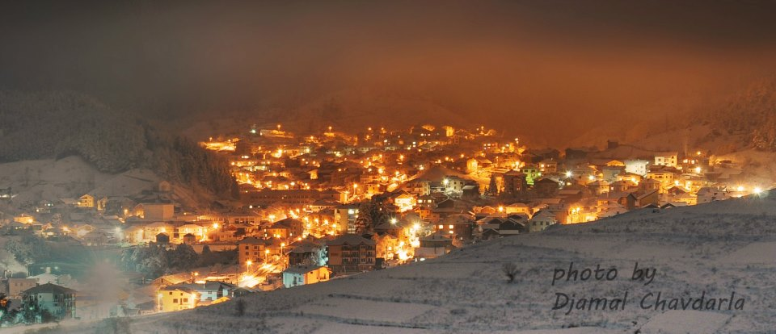
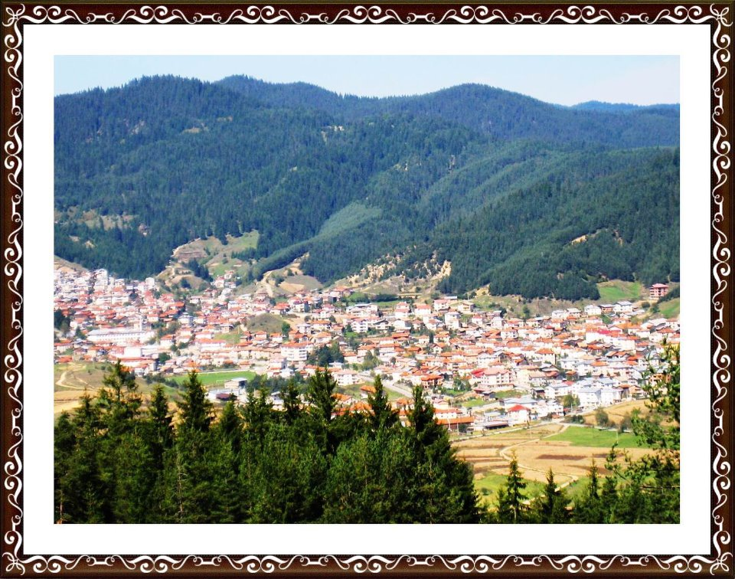
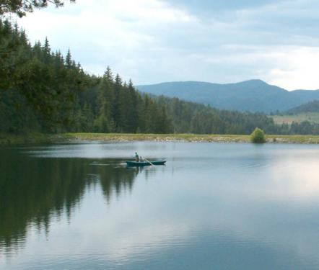
Хотелът разполага с 5 двойни стай, 1 стая с 3 легла и 1 апартамент. Хотелът разполага и с 65 местен уютен и климатизиран ресторант, както и със 100 местна лятна градина с барбекю. Ресторантът предлага голямо разнообразие от вкусни ястия от националната и интернационалната кухня, десерти, напитки. Отличната кухня може да задоволи и най – претенциозния вкус. Ресторанта е подходящ за организиране на семейни тържества, сватби, бизнес-срещи. За да бъде почивката Ви наистина атрактивна собствениците имат възможност да организират излети до местните. За контакти: GSM: 088 45 85 485
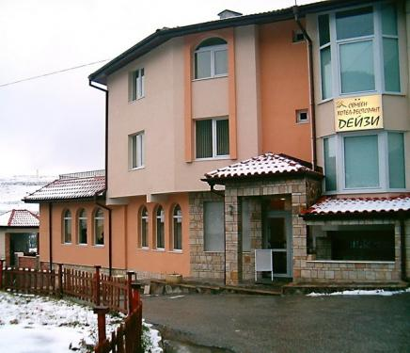

Изгледи от село Борино

Хотели в Борино
Borino spa hotel
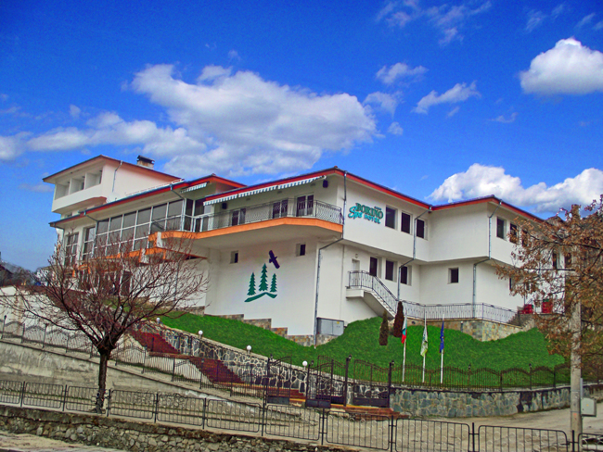

СПА хотел „БОРИНО” е разположен в централната част на село Борино. Един модерен комплекс, предлагащ всички удобства и комфорт за Вашата почивка. Фирма "БОРИКОМ АМТ" е с 20-годишен опит в търговията с дървен материал и петролни продукти. Тя се занимава с хотелиерство почти от 5 години. Спа хотел Борино е идеалното място за Вашата почивка и релакс. Един модерен комплекс с всички удобства и комфорт сред красивата природа на Орфеевата планина.
Не е нужно да сте в Рая, за да се чувствате добре – достатъчно е да посетите СПА хотел Борино!

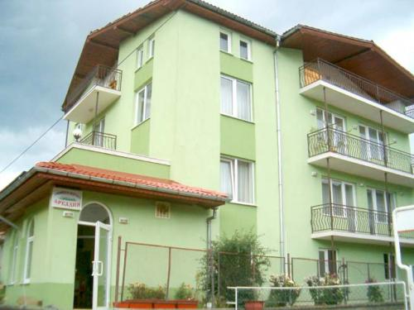
Семеен хотел и снек-бар "Аркадия"
Семеен хотел и снек-бар "Аркадия" разполага с общо 14 места: 5 стаи с по 2 легла и два апартамента. Семейният хотел разполага и с 25 местен уютен снек-бар. Снек-барът предлага закуска, обед и вечеря по желание на клиента, също така имате възможност да се насладите на невероятните кулинарни способности на баба Айше, която ще Ви нахрани с традиционни родопски ястия. За да бъде почивката Ви атрактивна собствениците имат готовност да организират екскурзии до местните забележителности, както и пикници сред природата. За контакти: GSM: 0888 809 289

Семеен хотел-ресторант “Стадиона”
Хотелът разполага общо с 20 места: 1 апартамент; 3 стаи по 2 легла; 3 стаи по 3 легла; 5 от стаите имат балкони. Всяка стая е със собствен санитарен възел, телевизор с кабелна телевизия. Хотелът има 32 местен ресторант, лятна градина с 90 места, барбекю и паркинг. Ресторантът предлага закуска, обяд и вечеря по желание на клиента. Собствениците разполагат с превоз /микробус/ и велосипеди за организиране на екскурзии до местните забележителности.
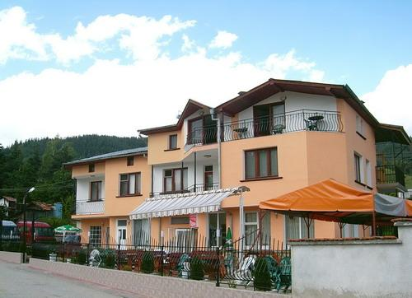

Семеен хотел “Екостил”
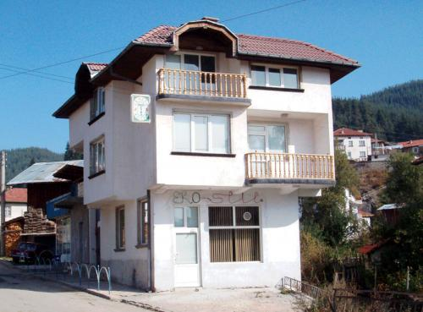
Хотелът разполага общо 12 места: 5 стаи с по 2 легла и 1спалня. Във всяка стая има телевизор с кабелна телевизия, разполагаща със собствен санитарен възел и централно парно отопление. Две от стаите са с тераси, предлагащи панорамни гледки и възможност за наслаждаване на красивата природа. На първия етаж се намира ресторант, който предлага родопски специалитети и по желание на клиента родопска закуска от домашни продукти. Собствениците на хотела предлагат еднодневни екскурзии с пикник до местните забележителности.

